Міністерство освіти і науки України
Національний університет «Львівська політехніка»
Кафедра систем штучного інтелекту

Звіт

Звіт
про виконання лабораторних та практичних робіт блоку № 4
На тему: «Символи та рядкові змінні. Введення, обробка та форматований ввід/вивід символьних і рядкових даних»
з дисципліни: «Основи програмування»
до:
Лабораторної Роботи № 6
Алготестер Лабораторної Роботи №4
Алготестер Лабораторної Роботи №6
Практичних Робіт до блоку №5

Виконав:
Студент групи ШІ-14
Багацький Давид Павлович

Тема роботи:
Символи та рядкові змінні. Введення, обробка та форматований ввід/вивід символьних і рядкових даних.
Мета роботи:
Навчитися працювати із символами типу char і рядками двох видів: символьними масивами та класом std::string. Навчитися використовувати рядкові літерали та керувальні послідовності. Навчитися виконувати конкатенацію, порівняння та пошук у рядках. Навчитися вводити й виводити дані різних типів через scanf і printf та форматувати вивід. Навчитися зчитувати текст двома способами: рядком цілком і по словах. Закріпити роботу з динамічною пам'яттю, вказівниками, посиланнями та сортуванням на рядкових даних.
Теоритичні відомості:
- Теоретичні відомості з переліком важливих тем:
  - Тема №1: Символьний тип char, кодування ASCII та керувальні послідовності.
  - Тема №2: Форматований ввід і вивід: scanf, printf, fgets та очищення потоку stdin.
  - Тема №3: C-style рядки (масиви символів з нуль-термінатором) та функції cstring.
  - Тема №4: Клас std::string у C++: методи пошуку, заміни та конкатенація.
  - Тема №5: Алгоритми сортування рядків і масивів (QuickSort та Binary Radix Sort).
- Тема №6: Безпека рядкових буферів (Buffer Overflow) та стратегії токенізації тексту.
- Індивідуальний план опрацювання теорії:
- Тема №1: Символьний тип char, кодування ASCII та керувальні послідовності
- Джерела інформації:
  - LearnCpp.com: Розділ 4.11 — Chars
  - CppReference.com: ASCII Table and Character Classification
- Що опрацьовано:
  - Коментар 1 — Дослідив представлення символів у пам'яті як 1-байтових числових кодів ASCII, засвоїв відмінність символьних літералів в одинарних лапках від рядкових констант та реалізував побітове виділення 8-бітного двійкового коду символу за формулою (c >> i) & 1.
  - Коментар 2 — Опанував функції бібліотеки cctype (isalpha, isdigit, isspace, isupper, islower, tolower, toupper) та переконався, що тип char у C++ підтримує арифметичні операції для зміни регістру літер.
- Статус: Ознайомлений
- Початок опрацювання теми: 03.11.2026
- Звершення опрацювання теми: 05.11.2026
- Тема №2: Форматований ввід і вивід (scanf, printf, fgets)
- Джерела інформації:
  - LearnCpp.com: Розділ 28.3 — Output with ostream and ios
  - CppReference.com: C-style I/O (printf, scanf, fgets)
- Що опрацьовано:
  - Коментар 1 — Вивчив точне вирівнювання даних у таблицях за допомогою специфікаторів printf: фіксована ширина числових стовпців (%2d, %5d), вирівнювання ліворуч (%-15s) та формат дійсних чисел (%.2f, %.1f%%).
  - Коментар 2 — Дослідив механізм накопичення символу нового рядка \n у буфері stdin після виклику scanf() та написав допоміжну функцію очищення буфера через getchar() для запобігання збоям наступних операцій вводу.
- Статус: Ознайомлений
- Початок опрацювання теми: 05.11.2026
- Звершення опрацювання теми: 07.11.2026
- Тема №3: C-style рядки (масиви символів) та функції cstring
- Джерела інформації:
  - LearnCpp.com: Розділ 17.10 — C-style strings
  - CppReference.com: Null-terminated byte strings
- Що опрацьовано:
  - Коментар 1 — Дослідив внутрішню будову C-рядків як послідовностей байтів із нуль-термінатором \0 у кінці. З'ясував причини відмови від застарілої функції gets() на користь безпечної fgets() із контролем розміру буфера для захисту від вразливості Buffer Overflow.
  - Коментар 2 — Опанував роботу з бібліотечними функціями strlen, strcmp, strtok, а також методи класу std::string (find, replace, c_str) та оператори конкатенації (+) для повної заміни слів у тексті.
- Статус: Ознайомлений
- Початок опрацювання теми: 06.11.2026
- Звершення опрацювання теми: 08.11.2026
- Тема №4: Клас std::string у C++
- Джерела інформації:
  - LearnCpp.com: Розділ 5.7 — Introduction to std::string
  - CppReference.com: std::basic_string
- Що опрацьовано:
  - Коментар 1 — Дослідив автоматичне динамічне виділення пам'яті класом std::string, застосування перевантажених операторів + (конкатенація) та == (порівняння).
  - Коментар 2 — Опанував використання методів find() та replace() для пошуку й заміни цілих слів із перевіркою меж слів, а також спосіб отримання сирого C-рядка за допомогою методу c_str().
- Статус: Ознайомлений
- Початок опрацювання теми: 07.11.2026
- Звершення опрацювання теми: 09.11.2026
- Тема №5: Алгоритми сортування рядкових і числових масивів
- Джерела інформації:
  - LearnCpp.com: Розділ 18.1 — Sorting an array
  - Computerphile: QuickSort Algorithm (YouTube)
- Що опрацьовано:
  - Коментар 1 — Реалізував власне швидке сортування QuickSort для масиву рядків за абеткою на базі порівнянь strcmp без використання бібліотеки algorithm зі збереженням часової складності O(N log N).
  - Коментар 2 — Опанував двійковий порозрядний алгоритм сортування LSD Radix Sort на побітових зсувах для цілих чисел за лінійний час O(N) та власну in-place дедуплікацію двома вказівниками.
- Статус: Ознайомлений
- Початок опрацювання теми: 08.11.2026
- Звершення опрацювання теми: 10.11.2026
- Тема №6: Безпека рядкових буферів та стратегії токенізації тексту
- Джерела інформації:
  - Computerphile: Buffer Overflow Vulnerability (YouTube)
- Що опрацьовано:
  - Коментар 1 — Дослідив вразливість переповнення буфера (CWE-120) при неконтрольованому читанні рядків та переконався в обов'язковості використання fgets() із жорстким лімітом байтів для уникнення затирання пам'яті.
  - Коментар 2 — Розібрав різницю між деструктивним розбором рядка функцією strtok() та створенням динамічного двовимірного масиву слів (char**) із виділенням пам'яті під кожне слово.
- Статус: Ознайомлений
- Початок опрацювання теми: 08.11.2026
- Звершення опрацювання теми: 10.11.2026
Виконання роботи:
1. Опрацювання завдання та вимог до програм та середовища:
Завдання №1: Редактор текстового повідомлення (Практична робота)
- Деталі завдання:
Ви пишете простий редактор текстових повідомлень. Користувач вводить один рядок тексту, а програма показує його статистику, будує таблицю слів, замінює слова, порівнює рядки, виводить інформацію про окремі символи та дозволяє ввести нове речення. Текст зберігається в символьному масиві, окремі слова в динамічному масиві рядків, а частина операцій виконується за допомогою класу std::string. Меню програми: 1 — Показати текст і статистику; 2 — Таблиця слів; 3 — Замінити слово; 4 — Порівняти два слова; 5 — Інформація про символ; 6 — Ввести нове речення; 0 — Вийти.
- Важливі деталі для врахування в імплементації програми:
Зчитування початкового тексту через fgets у буфер char text[256] із валідацією на латинські літери, цифри, пробіли та кінцеву крапку. Динамічне розбиття тексту на слова функцією splitWords (тип char**) та обов'язкове повне звільнення пам'яті через freeWords. Реалізація сортування слів за абеткою за допомогою власного алгоритму QuickSort без зміни порядку слів в оригінальному масиві words. Заміна слів через методи std::string (find, replace) виключно як цілих слів із перевіркою ліміту 255 символів. Побітовий вивід 8-бітного двійкового коду символу ((c >> i) & 1).
Завдання №2: Algotester task 4 (STL)
- Варіант завдання: Варіант 3
- Деталі завдання:
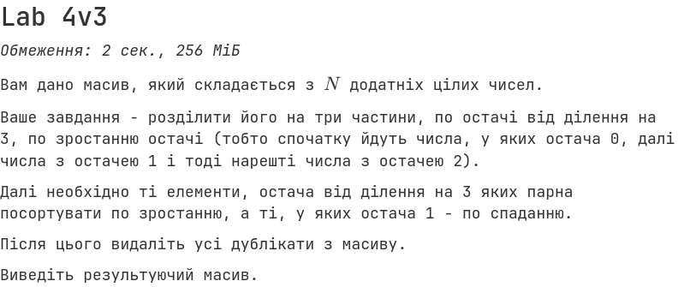
Рис 1.Умова до Lab 4v3
- Важливі деталі для врахування в імплементації програми:
Реалізація за допомогою стандартної бібліотеки шаблонів STL: розподіл елементів у три окремі вектори std::vector, сортування за допомогою std::sort із компаратором std::greater для групи з остачею 1, об'єднання через метод insert() та видалення однакових чисел ідіомою std::unique + erase(). Отримання вердикту Accepted (100%).
Завдання №3: Algotester task 4 (No STL)
- Варіант завдання: Варіант 3
- Деталі завдання:
Заборонено використовувати сортування бульбашкою, алгоритм має працювати за час N*logN або швидше, без засобів STL.
- Важливі деталі для врахування в імплементації програми:
Використання сирих масивів без STL-контейнерів. Реалізація власного алгоритму двійкового сортування за молодшим розрядом LSD Radix Sort на 10 бітових проходах (оскільки a_i <= 1000 < 2^10) зі складністю O(10*N) = O(N). Реверсування масиву для остачі 1 з використанням проміжного буфера temp. Власна in-place дедуплікація масиву за методом двох вказівників без використання std::unique. Отримання вердикту Accepted (100%).
Завдання №4: Algotester Task 6
- Варіант завдання: Варіант 1
- Деталі завдання:
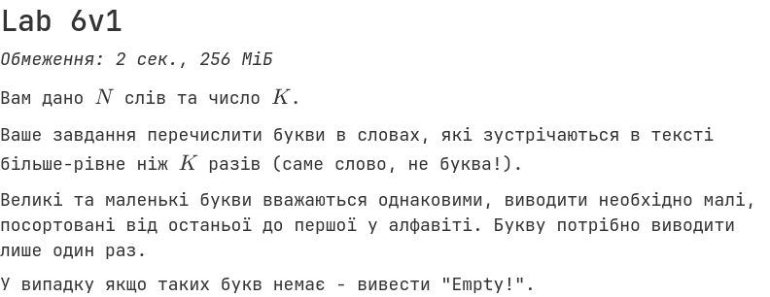
Рис 2.Умова до Lab 6v1
- Вимоги:
Великий обсяг вхідних даних (до 10^5 слів) унеможливлює квадратичний пошук O(N^2). Виділення динамічного масиву std::string* words = new std::string[n] у купі без використання std::vector. Приведення слів до нижнього регістру та власна реалізація алгоритму швидкого сортування QuickSort з розбиттям Хоара за O(N log N) часу. Лінійний прохід для підрахунку однакових сусідніх слів, фіксація наявних літер у булевому масиві на 26 комірок та вивід у зворотному алфавітному порядку від 'z' до 'a'. Отримання вердикту Accepted (100%).
Завдання №5: Lab 6
- Варіант завдання: Варіант 2
- Деталі завдання:
Задано рядок, що складається із символів. Символи поєднуються в слова. Слова одне від одного відокремлюються одним або декількома пробілами. Наприкінці тексту ставиться крапка. Текст містить не більше 255 символів. Виконати ввід рядка, використовуючи безпечні функції вводу, і здійснити обробку рядка у відповідності зі своїм варіантом: надрукувати всі слова, які не містять голосних букв.
- Вимоги:
Реалізація у стилі мови C із використанням заголовків stdio.h та string.h. Безпечне зчитування рядка цілком за допомогою fgets(str, sizeof(str), stdin) замість застарілого gets(). Токенізація рядка функцією strtok за пробілами та кінцевою крапкою. Перевірка наявності латинських голосних літер у слові (aeiouyAEIOUY) за допомогою функції strchr().
Завдання №6: Algotester Self-Practice 1 (Задача 0081)
- Деталі завдання:
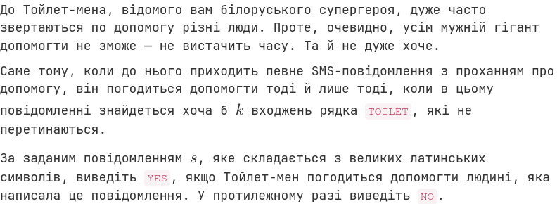
Рис 3.Умова до 0081
Завдання №7: Algotester Self-Practice 2 (Задача 0541)
- Деталі завдання:
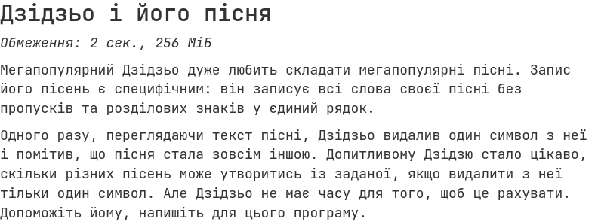
Рис 4.Умова до 0541
Завдання №8: Algotester Self-Practice 3 (Задача 0613)
- Деталі завдання:
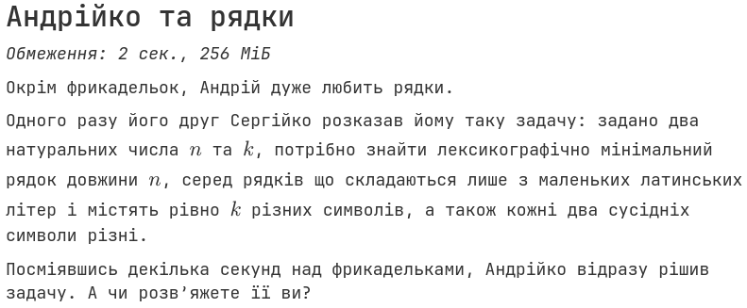
Рис 5.Умова до 0613
Завдання №9: Algotester Self-Practice 4 (Задача 0631)
- Деталі завдання:
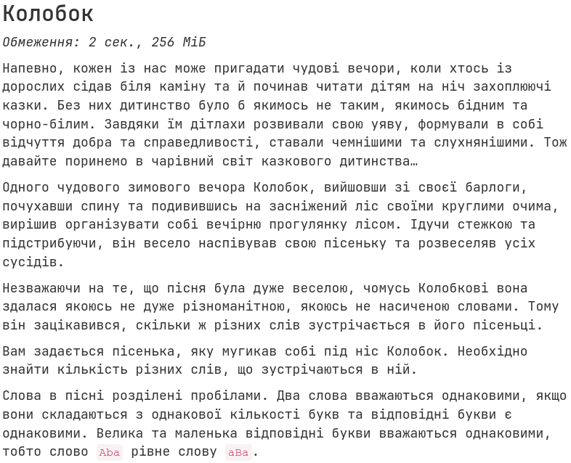
Рис 6. Умова до 0631
2. Дизайн та планована оцінка часу виконання завдань:
Програма №1: Algotester task 4 (STL версія, Варіант 3)
- Планований час на реалізацію: 30 хвилин
- Важливі деталі для врахування в імплементації:
Розподіл цілих чисел за трьома векторами залежно від залишку ділення на 3 (rem0, rem1, rem2). Сортування груп із парними залишками за зростанням std::sort, а групи із залишком 1 — за спаданням із компаратором std::greater. Об'єднання векторів методом insert() та видалення послідовних дублікатів через ідіому std::unique() + erase().
Програма №2: Algotester task 4 (Власна реалізація, No STL, Варіант 3)
- Планований час на реалізацію: 45 хвилин
- Важливі деталі для врахування в імплементації:
Повна відмова від контейнерів та алгоритмів STL. Розробка власного стабільного алгоритму порозрядного двійкового сортування LSD Radix Sort на 10 бітових проходах (оскільки числа не перевищують 1000 < 2^10) з використанням тимчасового масиву temp[n] за лінійний час O(N). Реверсування масиву для залишку 1 безпосередньо копіюванням із temp у зворотному порядку temp[n - 1 - i]. Реалізація власної in-place дедуплікації масиву двома вказівниками за один прохід.
Програма №4: Algotester Task 6 (Варіант 1)
- Планований час на реалізацію: 35 хвилин
- Важливі деталі для врахування в імплементації:
Обробка великого обсягу даних (до 10^5 слів) без використання std::vector через динамічний масив у купі std::string* words = new std::string[n]. Посимвольне приведення слів до нижнього регістру. Розробка власного алгоритму QuickSort для масиву рядків зі схемою розбиття Хоара за час O(N log N). Лінійне сканування для підрахунку частоти однакових слів, маркування літер у булевому масиві розміром 26 комірок та вивід унікальних літер у зворотному алфавітному порядку від 'z' до 'a'.
Програма №5: Лабораторна робота №6 (з методички, Варіант 2)
- Планований час на реалізацію: 30 хвилин
- Важливі деталі для врахування в імплементації:
Робота за стандартами мови C (заголовки stdio.h, string.h). Безпечний ввід рядка через fgets() з відсіканням кінцевого \n. Розбиття рядка на окремі токени-слова за допомогою strtok() з розділювачами пробілу та крапки. Перевірка відсутності латинських голосних літер (aeiouyAEIOUY) у кожному слові за допомогою функції strchr().
Програма №5: Редактор текстового повідомлення (Class Practice Work)
- Блок схема:
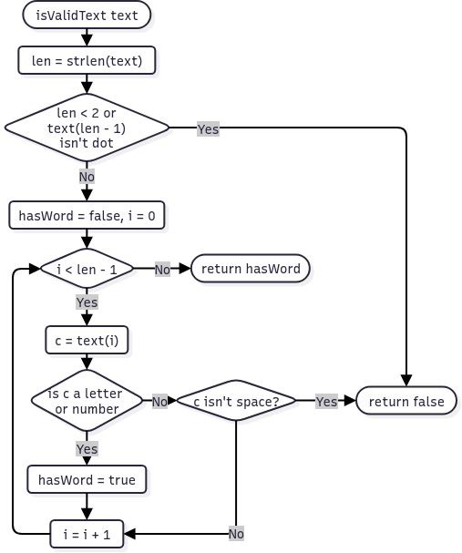
Рис. 7.1. Блок-схема функції валідації вхідного тексту isValidText
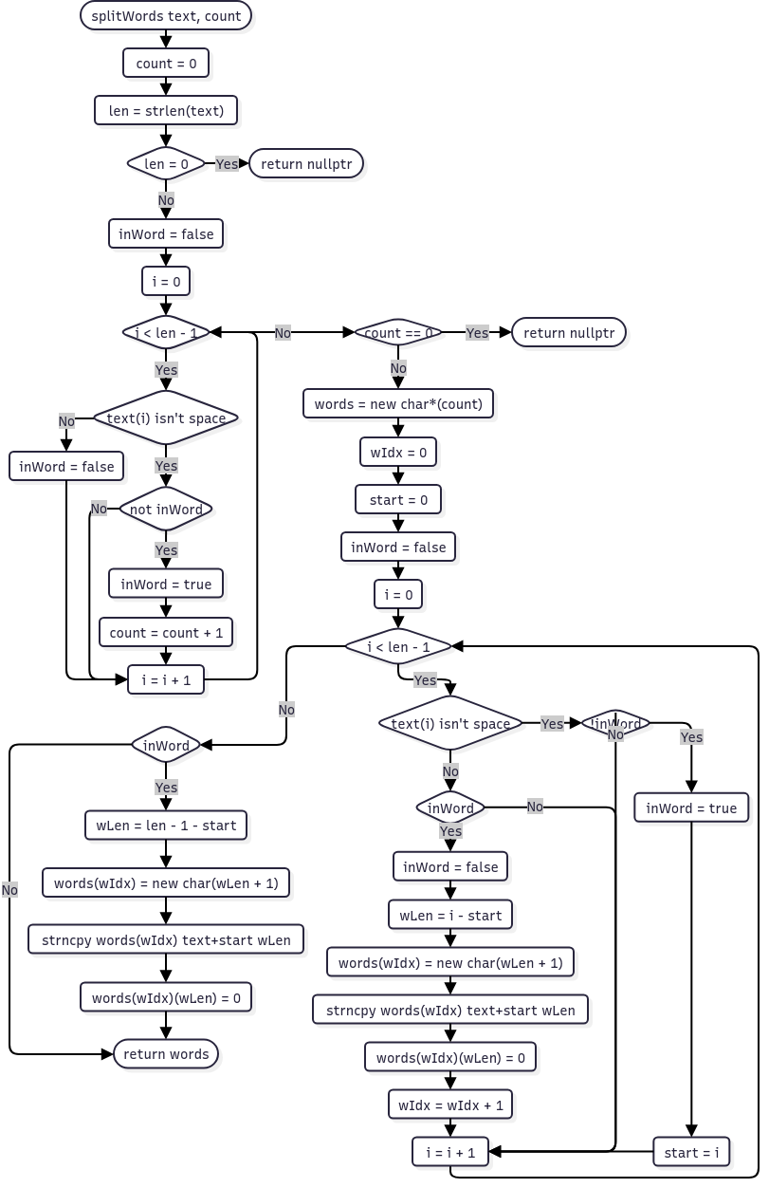
Рис. 7.2. Блок-схема функції динамічного розбиття рядка на масив слів splitWords
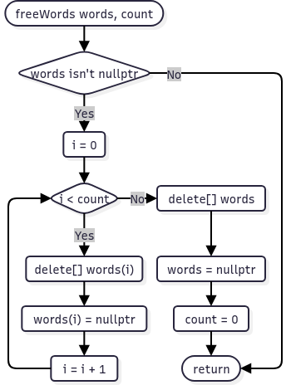
Рис. 7.3. Блок-схема функції безпечної деалокації пам'яті масиву слів freeWords
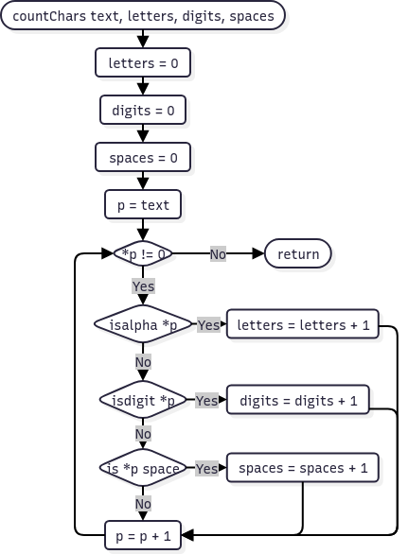
Рис. 7.4. Блок-схема функції посимвольного підрахунку статистики countChars
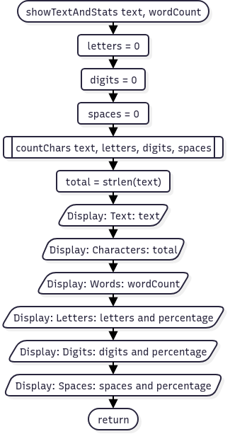
Рис. 7.5. Блок-схема функції виведення тексту та відсоткової статистики showTextAndStats
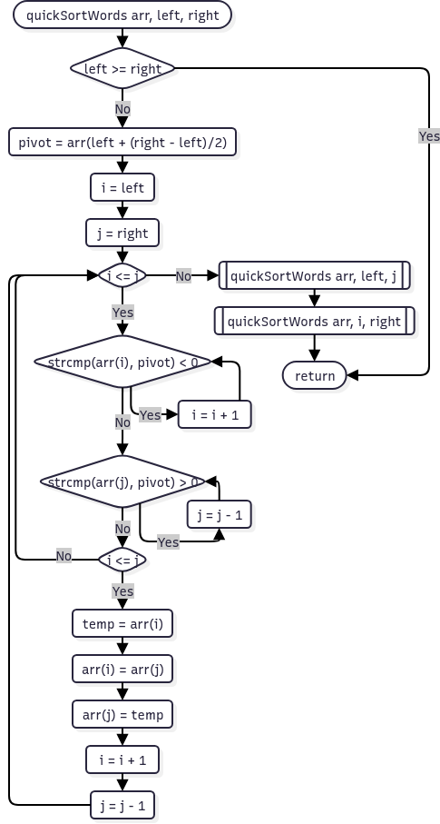
Рис. 7.6. Блок-схема функції швидкого сортування покажчиків слів quickSortWords
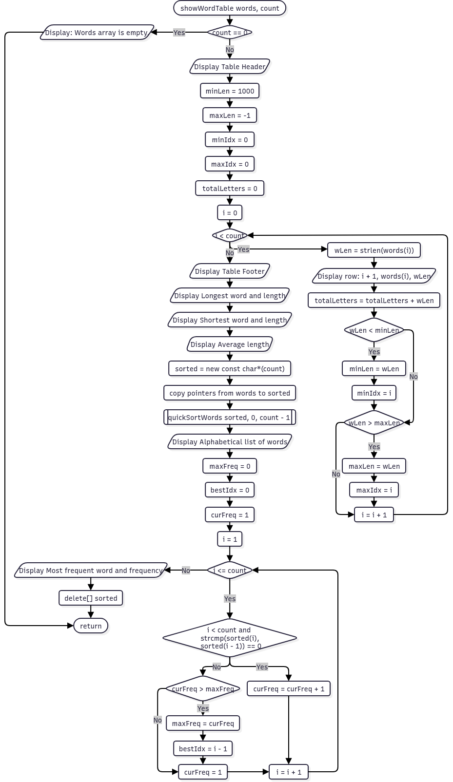
Рис. 7.7. Блок-схема функції відображення таблиці слів та пошуку найчастішого showWordTable
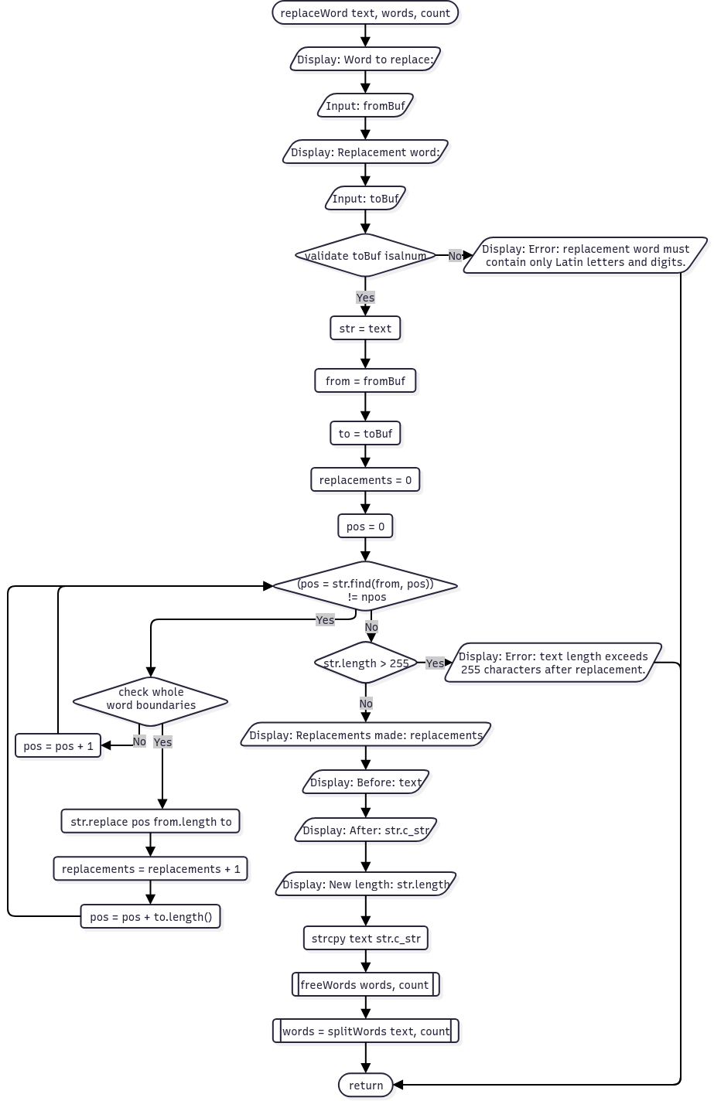
Рис. 7.8. Блок-схема функції контекстної заміни цілих слів replaceWord
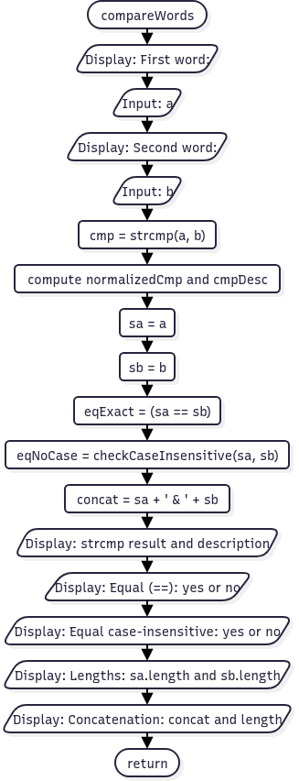
Рис. 7.9. Блок-схема функції лексикографічного порівняння та конкатенації compareWords
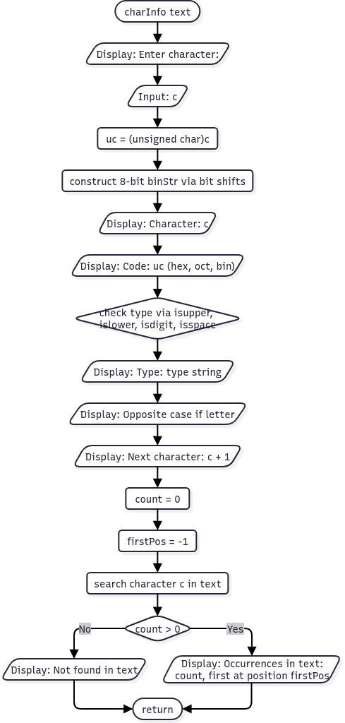
Рис. 7.10. Блок-схема функції побітового та системного аналізу символу charInfo
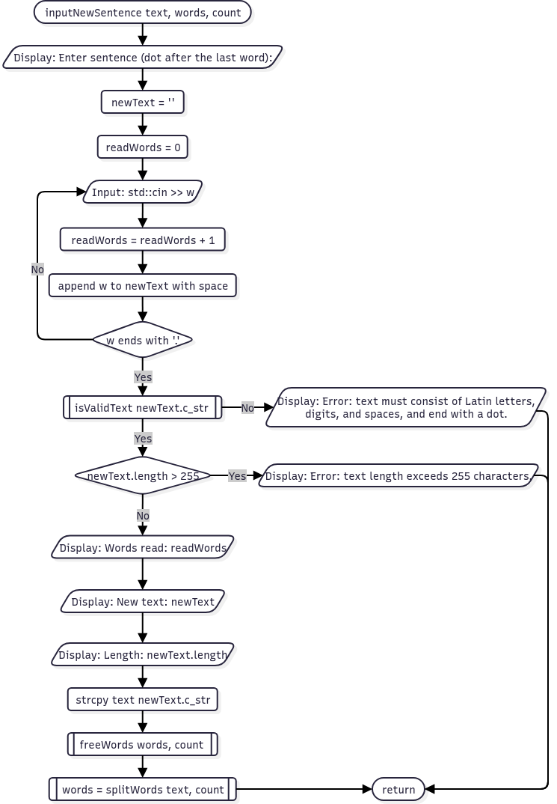
Рис. 7.11. Блок-схема функції потокового введення нового речення inputNewSentence
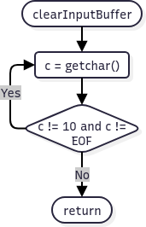
Рис. 7.12. Блок-схема допоміжної функції очищення вхідного потоку clearInputBuffer
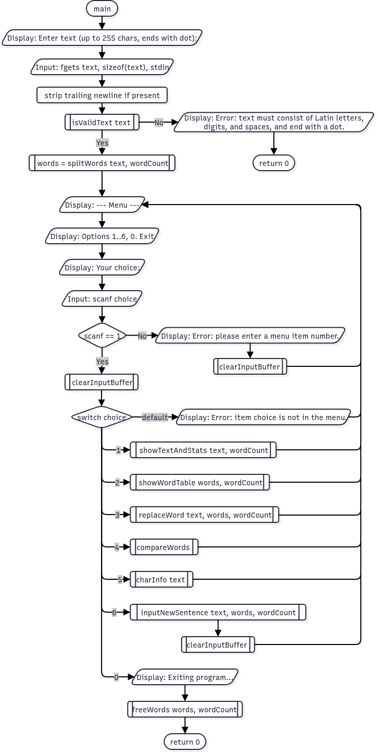
Рис. 7.13. Блок-схема головної керуючої програми main
- Планований час на реалізацію: 1 година 30 хвилин
- Важливі деталі для врахування в імплементації:
Збереження тексту в статичному буфері char text[256] із жорстким контролем довжини та відсіканням кінцевого переходу рядка \n після fgets(). Динамічне виділення пам'яті під масив слів char** у два етапи (масив вказівників та виділення під кожне слово окремо) із гарантованим звільненням через freeWords() перед виходом або оновленням тексту. Реалізація сортування слів за абеткою за допомогою власного алгоритму QuickSort без зміни порядку слів в оригінальному масиві words. Заміна цілих слів методами класу std::string (find, replace) з контролем меж літер для запобігання помилкової заміни підрядків. Побітовий вивід двійкового коду символу за допомогою операцій зсуву (c >> i) & 1. Очищення буфера stdin функцією getchar() після scanf() для унеможливлення зависань консольного меню.
Програма №6: Algotester 0081 «Допоможе чи заб'є?» (Self Practice 1)
- Планований час на реалізацію: 20 хвилин
Програма №7: Algotester 0541 «Дзідзьо і його пісня» (Self Practice 2)
- Планований час на реалізацію: 20 хвилин
Програма №8: Algotester 0613 «Андрійко та рядки» (Self Practice 3)
- Планований час на реалізацію: 15 хвилин
Програма №9: Algotester 0631 «Колобок» (Self Practice 4)
- Планований час на реалізацію: 25 хвилин
4. Код програм з посиланням на зовнішні ресурси:
Завдання №1: Редактор текстового повідомлення (Практична робота)
/*
* Task: Class Practice Work - Text Message Editor
* Author: Davyd Bahatskyi
* Group: AI-14
*/

#include <cctype>
#include <cstdio>
#include <cstring>
#include <iostream>
#include <string>

#define MAX_TEXT_LEN 256
#define MAX_WORD_LEN 32

// Validates that text consists only of Latin letters, digits, spaces, ends with
// '.', and contains >= 1 word
bool isValidText(const char *text) {
size_t len = strlen(text);
if (len < 2 || text[len - 1] != '.') {
return false;
}

bool hasWord = false;
for (size_t i = 0; i < len - 1; ++i) {
unsigned char c = text[i];
if (isalnum(c)) {
hasWord = true;
} else if (c != ' ') {
return false;
}
}
return hasWord;
}

// Splits the text into a dynamic 2D array of C-strings (words)
char **splitWords(const char *text, int &count) {
count = 0;
size_t len = strlen(text);
if (len == 0)
return nullptr;

// First pass: count total words
bool inWord = false;
for (size_t i = 0; i < len - 1; ++i) {
if (text[i] != ' ') {
if (!inWord) {
inWord = true;
count++;
}
} else {
inWord = false;
}
}

if (count == 0)
return nullptr;

char **words = new char *[count];
int wIdx = 0;
size_t start = 0;
inWord = false;

// Second pass: allocate memory and copy each word
for (size_t i = 0; i < len - 1; ++i) {
if (text[i] != ' ') {
if (!inWord) {
inWord = true;
start = i;
}
} else {
if (inWord) {
inWord = false;
size_t wLen = i - start;
words[wIdx] = new char[wLen + 1];
strncpy(words[wIdx], text + start, wLen);
words[wIdx][wLen] = '\0';
wIdx++;
}
}
}
if (inWord) {
size_t wLen = (len - 1) - start;
words[wIdx] = new char[wLen + 1];
strncpy(words[wIdx], text + start, wLen);
words[wIdx][wLen] = '\0';
}

return words;
}

// Completely frees the dynamic 2D array of words and zeroes the pointer
void freeWords(char **&words, int &count) {
if (words != nullptr) {
for (int i = 0; i < count; ++i) {
delete[] words[i];
words[i] = nullptr;
}
delete[] words;
words = nullptr;
}
count = 0;
}

// Counts letters, digits, and spaces by traversing text using a raw pointer
void countChars(const char *text, int &letters, int &digits, int &spaces) {
letters = 0;
digits = 0;
spaces = 0;
const char *p = text;
while (*p != '\0') {
if (isalpha((unsigned char)*p)) {
letters++;
} else if (isdigit((unsigned char)*p)) {
digits++;
} else if (*p == ' ') {
spaces++;
}
p++;
}
}

// Menu 1: Show text and character statistics with percentages
void showTextAndStats(const char *text, int wordCount) {
int letters = 0, digits = 0, spaces = 0;
countChars(text, letters, digits, spaces);
int total = (int)strlen(text);

printf("Text:\t\"%s\"\n", text);
printf("Characters: %2d\n", total);
printf("Words: %2d\n", wordCount);
printf("Letters: %2d (%5.1f%%)\n", letters,
total > 0 ? (letters * 100.0 / total) : 0.0);
printf("Digits: %2d (%5.1f%%)\n", digits,
total > 0 ? (digits * 100.0 / total) : 0.0);
printf("Spaces: %2d (%5.1f%%)\n", spaces,
total > 0 ? (spaces * 100.0 / total) : 0.0);
}

// Custom QuickSort for string pointers using strcmp
void quickSortWords(const char **arr, int left, int right) {
if (left >= right)
return;
const char *pivot = arr[left + (right - left) / 2];
int i = left, j = right;

while (i <= j) {
while (strcmp(arr[i], pivot) < 0)
i++;
while (strcmp(arr[j], pivot) > 0)
j--;
if (i <= j) {
const char *temp = arr[i];
arr[i] = arr[j];
arr[j] = temp;
i++;
j--;
}
}
quickSortWords(arr, left, j);
quickSortWords(arr, i, right);
}

// Menu 2: Formatted words table, extremes, averages, and most frequent word
void showWordTable(char **words, int count) {
if (count == 0) {
printf("Words array is empty.\n");
return;
}

printf("+----+-----------------+-------+\n");
printf("| N | Word | Len. |\n");
printf("+----+-----------------+-------+\n");

int minLen = 1000, maxLen = -1;
int minIdx = 0, maxIdx = 0;
int totalLetters = 0;

for (int i = 0; i < count; ++i) {
int wLen = (int)strlen(words[i]);
printf("| %2d | %-15s | %5d |\n", i + 1, words[i], wLen);
totalLetters += wLen;

if (wLen < minLen) {
minLen = wLen;
minIdx = i;
}
if (wLen > maxLen) {
maxLen = wLen;
maxIdx = i;
}
}
printf("+----+-----------------+-------+\n");
printf("Longest word: %s (%d)\n", words[maxIdx], maxLen);
printf("Shortest word: %s (%d)\n", words[minIdx], minLen);
printf("Average length: %.2f\n", (double)totalLetters / count);

// Create a copy of pointer array to preserve original words sequence
const char **sorted = new const char *[count];
for (int i = 0; i < count; ++i) {
sorted[i] = words[i];
}
quickSortWords(sorted, 0, count - 1);

printf("Alphabetical: ");
for (int i = 0; i < count; ++i) {
printf("%s%s", sorted[i], (i + 1 == count ? "" : " "));
}
printf("\n");

// Scan sorted copy to determine the most frequent word
int maxFreq = 0;
int bestIdx = 0;
int curFreq = 1;

for (int i = 1; i <= count; ++i) {
if (i < count && strcmp(sorted[i], sorted[i - 1]) == 0) {
curFreq++;
} else {
if (curFreq > maxFreq) {
maxFreq = curFreq;
bestIdx = i - 1;
}
curFreq = 1;
}
}
printf("Most frequent word: %s (%d)\n", sorted[bestIdx], maxFreq);

delete[] sorted;
}

// Menu 3: Whole-word case-sensitive replacement using std::string methods
void replaceWord(char *text, char **&words, int &count) {
char fromBuf[MAX_WORD_LEN], toBuf[MAX_WORD_LEN];
printf("Word to replace: ");
if (scanf("%31s", fromBuf) != 1)
return;
printf("Replacement word: ");
if (scanf("%31s", toBuf) != 1)
return;

// Validate replacement word: only alphanumeric characters allowed
for (size_t i = 0; i < strlen(toBuf); ++i) {
if (!isalnum((unsigned char)toBuf[i])) {
printf("Error: replacement word must contain only Latin letters and "
"digits.\n");
return;
}
}

std::string str(text);
std::string from(fromBuf);
std::string to(toBuf);

int replacements = 0;
size_t pos = 0;

// Search and replace whole words only
while ((pos = str.find(from, pos)) != std::string::npos) {
bool leftBoundary = (pos == 0 || !isalnum((unsigned char)str[pos - 1]));
bool rightBoundary = (pos + from.length() >= str.length() ||
!isalnum((unsigned char)str[pos + from.length()]));

if (leftBoundary && rightBoundary) {
str.replace(pos, from.length(), to);
replacements++;
pos += to.length();
} else {
pos += 1;
}
}

if (str.length() > MAX_TEXT_LEN - 1) {
printf("Error: text length exceeds 255 characters after replacement.\n");
return;
}

printf("Replacements made: %d\n", replacements);
printf("Before: \"%s\"\n", text);
printf("After: \"%s\"\n", str.c_str());
printf("New length: %zu\n", str.length());

// Update base text buffer and rebuild words array
strcpy(text, str.c_str());
freeWords(words, count);
words = splitWords(text, count);
}

// Menu 4: Compare two words using strcmp, string operator==, and
// case-insensitivity
void compareWords() {
char a[MAX_WORD_LEN], b[MAX_WORD_LEN];
printf("First word: ");
if (scanf("%31s", a) != 1)
return;
printf("Second word: ");
if (scanf("%31s", b) != 1)
return;

int cmp = strcmp(a, b);
int normalizedCmp = (cmp < 0) ? -1 : (cmp > 0 ? 1 : 0);
const char *cmpDesc =
(cmp < 0) ? "first word is smaller"
: (cmp > 0 ? "first word is greater" : "words are equal");

std::string sa(a), sb(b);
bool eqExact = (sa == sb);

// Case-insensitive comparison
bool eqNoCase = (sa.length() == sb.length());
if (eqNoCase) {
for (size_t i = 0; i < sa.length(); ++i) {
if (tolower((unsigned char)sa[i]) != tolower((unsigned char)sb[i])) {
eqNoCase = false;
break;
}
}
}

std::string concat = sa + " & " + sb;

printf("strcmp: %d -> %s\n", normalizedCmp, cmpDesc);
printf("Equal (==): %s\n", eqExact ? "yes" : "no");
printf("Equal case-insensitive: %s\n", eqNoCase ? "yes" : "no");
printf("Lengths: %zu and %zu\n", sa.length(), sb.length());
printf("Concatenation: \"%s\" (%zu)\n", concat.c_str(), concat.length());
}

// Menu 5: Character analysis with bitwise binary output
void charInfo(const char *text) {
printf("Enter character: ");
char c;
if (scanf(" %c", &c) != 1)
return;

unsigned char uc = (unsigned char)c;

// Bitwise binary conversion (8 bits)
char binStr[9];
for (int i = 7; i >= 0; --i) {
binStr[7 - i] = ((uc >> i) & 1) ? '1' : '0';
}
binStr[8] = '\0';

printf("Character: '%c'\n", c);
printf("Code: %d (hex 0x%02x, oct 0%o, bin %s)\n", uc, uc, uc, binStr);

if (isupper(uc)) {
printf("Type: uppercase letter\n"
"Opposite case: '%c'\n",
(char)tolower(uc));
} else if (islower(uc)) {
printf("Type: lowercase letter\n"
"Opposite case: '%c'\n",
(char)toupper(uc));
} else if (isdigit(uc)) {
printf("Type: digit\n");
} else if (isspace(uc)) {
printf("Type: whitespace character\n");
} else {
printf("Type: other character\n");
}

printf("Next character: '%c'\n", (char)(uc + 1));

// Occurrences in text (1-based index)
int count = 0;
int firstPos = -1;
for (int i = 0; text[i] != '\0'; ++i) {
if (text[i] == c) {
count++;
if (firstPos == -1) {
firstPos = i + 1;
}
}
}

if (count > 0) {
printf("Occurrences in text: %d, first at position %d\n", count, firstPos);
} else {
printf("Not found in text\n");
}
}

// Menu 6: Read new sentence word by word via std::cin >>
void inputNewSentence(char *text, char **&words, int &count) {
printf("Enter sentence (dot after the last word):\n");

std::string newText = "";
std::string w;
int readWords = 0;

// Read word by word using cin >> until a word ends with '.'
while (std::cin >> w) {
readWords++;
if (!newText.empty()) {
newText += " ";
}
newText += w;

if (!w.empty() && w.back() == '.') {
break;
}
}

if (!isValidText(newText.c_str())) {
printf("Error: text must consist of Latin letters, digits, and spaces, and "
"end with a dot.\n");
return;
}

if (newText.length() > MAX_TEXT_LEN - 1) {
printf("Error: text length exceeds 255 characters.\n");
return;
}

printf("Words read: %d\n", readWords);
printf("New text: \"%s\"\n", newText.c_str());
printf("Length: %zu\n", newText.length());

strcpy(text, newText.c_str());
freeWords(words, count);
words = splitWords(text, count);
}

// Clears residual newline and whitespace from stdin buffer after scanf
void clearInputBuffer() {
int c;
while ((c = getchar()) != '\n' && c != EOF) {
}
}

int main() {
char text[MAX_TEXT_LEN];

printf("Enter text (up to 255 chars, ends with dot):\n");
if (fgets(text, sizeof(text), stdin) == nullptr) {
return 0;
}

// Strip trailing newline from fgets
size_t len = strlen(text);
if (len > 0 && text[len - 1] == '\n') {
text[len - 1] = '\0';
}

if (!isValidText(text)) {
printf("Error: text must consist of Latin letters, digits, and spaces, and "
"end with a dot.\n");
return 0;
}

int wordCount = 0;
char **words = splitWords(text, wordCount);

while (true) {
printf("\n--- Menu ---\n"
"1. Show text and statistics\n"
"2. Word table\n"
"3. Replace word\n"
"4. Compare two words\n"
"5. Character information\n"
"6. Enter new sentence\n"
"0. Exit\n"
"Your choice: ");

int choice = -1;
if (scanf("%d", &choice) != 1) {
printf("Error: please enter a menu item number.\n");
clearInputBuffer();
continue;
}
clearInputBuffer();

switch (choice) {
case 1:
// text and stats
//
showTextAndStats(text, wordCount);
break;
case 2:
// word table
// table: number,word,length. words left, numbers right
// under the table, shortest and longest word
// most used word (if multiple then first alphabetically)
showWordTable(words, wordCount);
break;
case 3:
// replace word
// case sensitive, only complete words
// show error if errors
// replace with std::string, if result is longer than 255, show error and
// dont change text chow amount of replaced words and length before and
// after replacement
replaceWord(text, words, wordCount);
break;
case 4:
// compare words
// strcmp (-1,0,1 with descpription)
// show length of both words and result of &
compareWords();
break;
case 5:
// info about char
// 10,16,8,2 bit representations.
// is it a big small character, number, space or smth else
// amount of this character in text and first appearance
charInfo(text);
break;
case 6:
// input new sentence
// uses while cin
// if exists an error, show it and dont change text
// show amount of words, new text, its length
inputNewSentence(text, words, wordCount);
clearInputBuffer();
break;
case 0:
printf("Exiting program...\n");
freeWords(words, wordCount);
return 0;
break;
default:
printf("Error: item %d is not in the menu.\n", choice);
break;
}
}

return 0;
}
Code #1. Код до Практичної роботи «Редактор текстового повідомлення»
Посилання на файл коду в пулреквесті:
https://github.com/artificial-intelligence-department/ai_programming_playground_2026/blob/epic_5_davyd_bahatskyi/ai_14/davyd_bahatskyi/epic_5/practice_task_1_davyd_bahatskyi.cpp
Завдання №2: Algotester task 4 (STL, Варіант 3)
/*
* Task: Algotester Lab 4_1
* Variant 3
* Author: Davyd Bahatskyi
* Group: AI-14
*/
#include <algorithm>
#include <cstddef>
#include <functional>
#include <iostream>
#include <print>
#include <vector>

int main() {
std::vector<int> rem0, rem1, rem2;
size_t size;
std::cin >> size;

for (size_t i = 0; i < size; ++i) {
int temp;
std::cin >> temp;
if (temp % 3 == 0) {
rem0.push_back(temp);
} else if (temp % 3 == 1) {
rem1.push_back(temp);
} else {
rem2.push_back(temp);
}
}

std::sort(rem0.begin(), rem0.end());
std::sort(rem1.begin(), rem1.end(), std::greater<>());
std::sort(rem2.begin(), rem2.end());

std::vector<int> result;

result.insert(result.end(), rem0.begin(), rem0.end());
result.insert(result.end(), rem1.begin(), rem1.end());
result.insert(result.end(), rem2.begin(), rem2.end());

auto it = std::unique(result.begin(), result.end());
result.erase(it, result.end());

std::println("{}", result.size());
for (int x : result) {
std::print("{} ", x);
}
return 0;
}
Code #2. Код до завдання Algotester Lab 4 (STL версія, Варіант 3)
Посилання на файл коду в пулреквесті:
https://github.com/artificial-intelligence-department/ai_programming_playground_2026/blob/epic_5_davyd_bahatskyi/ai_14/davyd_bahatskyi/epic_5/algotester_task_4_1_variant_3_davyd_bahatskyi.cpp
Завдання №3: Algotester task 4 (No STL, Варіант 3)
/*
* Task: Algotester Lab 4_2
* Variant 3
* Author: Davyd Bahatskyi
* Group: AI-14
*/
#include <iostream>

void radix(int *arr, int n, bool reverse = false) {
if (n <= 1) {
return;
}

// create a temp array to avoid
// overwriting numbers in main array
int *temp = new int[n];

for (int bit = 0; bit < 10; ++bit) {

// counting how many numbers with bit 1 we have
int o = 0;
for (int i = 0; i < n; ++i) {
if (((arr[i] >> bit) & 1) == 0) {
o++;
}
}

// copying all numbers into a temporary array
// first half is numbers with first bit 0 and
// second half is numbers with first bit 1
int z = 0;
for (int i = 0; i < n; ++i) {
if (((arr[i] >> bit) & 1) == 0) {
temp[z++] = arr[i];
} else {
temp[o++] = arr[i];
}
}

// copying all numbers back from temporary array
// into the main one
for (int i = 0; i < n; ++i) {
arr[i] = temp[i];
}
}
if (reverse) {
for (int i = 0; i < n; i++) {
arr[i] = temp[n - i - 1];
}
}
delete[] temp;
}

int main() {
int rem0[1000], rem1[1000], rem2[1000];
int size;
std::cin >> size;

int i0 = 0, i1 = 0, i2 = 0;
for (int i = 0; i < size; ++i) {
int temp;
std::cin >> temp;
if (temp % 3 == 0) {
rem0[i0++] = temp;
} else if (temp % 3 == 1) {
rem1[i1++] = temp;
} else {
rem2[i2++] = temp;
}
}

radix(rem0, i0);
radix(rem1, i1, true);
radix(rem2, i2);
int result[1000] = {}, ip = 0;

for (int i = 0; i < i0; ++i) {
result[ip++] = rem0[i];
}
for (int i = 0; i < i1; ++i) {
result[ip++] = rem1[i];
}
for (int i = 0; i < i2; ++i) {
result[ip++] = rem2[i];
}

ip = 0;
for (int i = 0; i < size; ++i) {
if (i == 0 || result[i - 1] != result[i]) {
result[ip++] = result[i];
}
}

std::cout << ip << '\n';
for (int i = 0; i < ip; ++i) {
std::cout << result[i] << " ";
}
return 0;
}
Code #3. Код до завдання Algotester Lab 4 (Власна реалізація Binary Radix Sort, Варіант 3)
Посилання на файл коду в пулреквесті:
https://github.com/artificial-intelligence-department/ai_programming_playground_2026/blob/epic_5_davyd_bahatskyi/ai_14/davyd_bahatskyi/epic_5/algotester_task_4_2_variant_3_davyd_bahatskyi.cpp
Завдання №4: Algotester Task 6 (Варіант 1)
/*
* Task: Algotester Lab 6
* Variant: 1
* Author: Davyd Bahatskyi
* Group: AI-14
*/

#include <iostream>
#include <string>

void quick_sort(std::string arr[], int left, int right) {
if (left >= right)
return;

std::string pivot = arr[left + (right - left) / 2];
int i = left;
int j = right;

while (i <= j) {
while (arr[i] < pivot)
i++;
while (arr[j] > pivot)
j--;

if (i <= j) {
std::string temp = arr[i];
arr[i] = arr[j];
arr[j] = temp;
i++;
j--;
}
}

quick_sort(arr, left, j);
quick_sort(arr, i, right);
}

int main() {
int n, k;
std::cin >> n >> k;

std::string *words = new std::string[n];

for (int i = 0; i < n; ++i) {
std::cin >> words[i];

// making everything lowercase
for (char &c : words[i]) {
if (c >= 'A' && c <= 'Z') {
c += 32;
}
}
}

quick_sort(words, 0, n - 1);

bool letters[26] = {false};
int streak = 1;

// because the list is sorted, we look for same words one after another
for (int i = 1; i <= n; ++i) {
// check if its inside the range and
// if the previous word the same as the next one
if (i < n && words[i] == words[i - 1]) {
streak++;
} else {
// if streak longer that required
if (streak >= k) {
for (char c : words[i - 1]) {
// convert ascii into 0-25 range
letters[c - 'a'] = true;
}
}
// if streak is too short, reset it
streak = 1;
}
}

delete[] words;

// first line of the ouput
int total = 0;
for (int i = 0; i < 26; ++i) {
if (letters[i]) {
total++;
}
}

if (total == 0) {
std::cout << "Empty!\n";
} else {
std::cout << total << "\n";
for (int i = 25; i >= 0; --i) {
if (letters[i]) {
std::cout << (char)('a' + i) << " ";
}
}
std::cout << "\n";
}

return 0;
}
Code #4. Код до завдання Algotester Lab 6 (Варіант 1)
Посилання на файл коду в пулреквесті:
https://github.com/artificial-intelligence-department/ai_programming_playground_2026/blob/epic_5_davyd_bahatskyi/ai_14/davyd_bahatskyi/epic_5/algotester_task_6_variant_1_davyd_bahatskyi.cpp
Завдання №5: Lab 6 (Варіант 2)
/*
* Task: Lab 6 - C-style Strings
* Variant: 2
* Author: Davyd Bahatskyi
* Group: AI-14
*/

#include <stdio.h>
#include <stdlib.h>
#include <string.h>

#define MAX_LEN 256

bool has_vowels(const char *word) {
const char *vowels = "aeiouyAEIOUY";
size_t len = strlen(word);

for (size_t i = 0; i < len; ++i) {
if (strchr(vowels, word[i]) != NULL) {
return 1;
}
}
return 0;
}

int main(void) {
char str[MAX_LEN];

puts("Input text (up to 255 chars, words separated by spaces, ends with "
"dot):");

if (fgets(str, sizeof(str), stdin) == NULL) {
return 0;
}

// Remove trailing newline if present
size_t len = strlen(str);
if (len > 0 && str[len - 1] == '\n') {
str[len - 1] = '\0';
}

puts("\nWords without vowels:");

int count = 0;
// Tokenize by spaces, tabs, and terminal dot
char *token = strtok(str, " \t.");

while (token != NULL) {
if (!has_vowels(token)) {
printf("- %s\n", token);
count++;
}
token = strtok(NULL, " \t.");
}

if (count == 0) {
puts("(No words without vowels found)");
} else {
printf("\nTotal matching words: %d\n", count);
}

return 0;
}
Code #5. Код до Лабораторної роботи №6 (Варіант 2)
Посилання на файл коду в пулреквесті:
https://github.com/artificial-intelligence-department/ai_programming_playground_2026/blob/epic_5_davyd_bahatskyi/ai_14/davyd_bahatskyi/epic_5/lab_6_task_1_variant_2_davyd_bahatskyi.cpp
Завдання №6: Algotester Self-Practice 1 (Задача 0081)
/*
* Task: Algotester 0081 - Will He Help or Blow It Off?
* Author: Davyd Bahatskyi
* Group: AI-14
*/

#include <iostream>
#include <string>

int main() {
std::ios_base::sync_with_stdio(false);
std::cin.tie(nullptr);

int k;
if (!(std::cin >> k))
return 0;

std::string s;
std::cin >> s;

const std::string target = "TOILET";
int count = 0;
size_t pos = 0;

while ((pos = s.find(target, pos)) != std::string::npos) {
count++;
pos += target.length();
if (count >= k)
break;
}

if (count >= k) {
std::cout << "YES\n";
} else {
std::cout << "NO\n";
}

return 0;
}
Code #6. Код до завдання Algotester 0081 «Допоможе чи заб'є?»
Посилання на файл коду в пулреквесті:
https://github.com/artificial-intelligence-department/ai_programming_playground_2026/blob/epic_5_davyd_bahatskyi/ai_14/davyd_bahatskyi/epic_5/self_practice_algotester_task_1_davyd_bahatskyi.cpp
Завдання №7: Algotester Self-Practice 2 (Задача 0541)
/*
* Task: Algotester 0541 - Dzidzio and His Song
* Author: Davyd Bahatskyi
* Group: AI-14
*/

#include <cstdio>
#include <cstring>

int main() {
char s[128];
if (fgets(s, sizeof(s), stdin) == nullptr) {
return 0;
}

// Strip trailing newline
size_t len = strlen(s);
if (len > 0 && s[len - 1] == '\n') {
s[len - 1] = '\0';
len--;
}

if (len == 0) {
printf("0\n");
return 0;
}

// Count contiguous blocks of identical characters
int blocks = 1;
for (size_t i = 1; i < len; ++i) {
if (s[i] != s[i - 1]) {
blocks++;
}
}

printf("%d\n", blocks);
return 0;
}
Code #7. Код до завдання Algotester 0541 «Дзідзьо і його пісня»
Посилання на файл коду в пулреквесті:
https://github.com/artificial-intelligence-department/ai_programming_playground_2026/blob/epic_5_davyd_bahatskyi/ai_14/davyd_bahatskyi/epic_5/self_practice_algotester_task_2_davyd_bahatskyi.cpp
Завдання №8: Algotester Self-Practice 3 (Задача 0613)
/*
* Task: Algotester 0613 - Andriyko and Strings
* Author: Davyd Bahatskyi
* Group: AI-14
*/

#include <iostream>
#include <string>

int main() {
std::ios_base::sync_with_stdio(false);
std::cin.tie(nullptr);

int n, k;
if (!(std::cin >> n >> k))
return 0;

if (n < k || (k == 1 && n > 1)) {
std::cout << -1 << "\n";
return 0;
}

if (k == 1 && n == 1) {
std::cout << "a\n";
return 0;
}

std::string res;
res.reserve(n);

// Alternate 'a' and 'b' to minimize lexicographical order
int prefix_len = n - (k - 2);
for (int i = 0; i < prefix_len; ++i) {
res.push_back((i % 2 == 0) ? 'a' : 'b');
}

// Append the remaining (k - 2) distinct letters: 'c', 'd', ...
for (int i = 0; i < k - 2; ++i) {
res.push_back(static_cast<char>('c' + i));
}

std::cout << res << "\n";
return 0;
}
Code #8. Код до завдання Algotester 0613 «Андрійко та рядки»
Посилання на файл коду в пулреквесті:
https://github.com/artificial-intelligence-department/ai_programming_playground_2026/blob/epic_5_davyd_bahatskyi/ai_14/davyd_bahatskyi/epic_5/self_practice_algotester_task_3_davyd_bahatskyi.cpp
Завдання №9: Algotester Self-Practice 4 (Задача 0631)
/*
* Task: Algotester 0631 - Kolobok
* Author: Davyd Bahatskyi
* Group: AI-14
*/

#include <ctype.h>
#include <stdio.h>
#include <string.h>

#define MAX_WORDS 505
#define MAX_WORD_LEN 1005

// Static buffer to hold unique words safely
static char unique_words[MAX_WORDS][MAX_WORD_LEN];

int main() {
char line[2048];

// Read the single line of input (completes immediately on Enter)
if (fgets(line, sizeof(line), stdin) == NULL) {
return 0;
}

int unique_count = 0;
char *token = strtok(line, " \t\r\n");

while (token != NULL) {
// Convert token to lowercase for case-insensitivity
for (int i = 0; token[i] != '\0'; ++i) {
token[i] = (char)tolower((unsigned char)token[i]);
}

// Check if the lowercase word is already recorded
int exists = 0;
for (int i = 0; i < unique_count; ++i) {
if (strcmp(unique_words[i], token) == 0) {
exists = 1;
break;
}
}

// Add if unique
if (!exists && unique_count < MAX_WORDS) {
strcpy(unique_words[unique_count], token);
unique_count++;
}

token = strtok(NULL, " \t\r\n");
}

printf("%d\n", unique_count);
return 0;
}
Code #9. Код до завдання Algotester 0631 «Колобок»
Посилання на файл коду в пулреквесті:
https://github.com/artificial-intelligence-department/ai_programming_playground_2026/blob/epic_5_davyd_bahatskyi/ai_14/davyd_bahatskyi/epic_5/self_practice_algotester_task_4_davyd_bahatskyi.cpp
5. Результати виконання завдань, тестування та фактично затрачений час:
Завдання №1: Редактор текстового повідомлення (Практична робота)
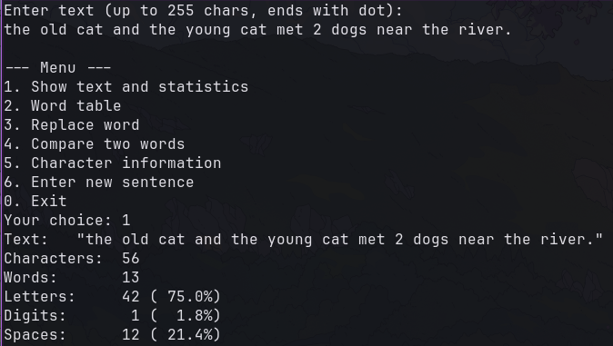
Рис. 8.1. Виведення початкового тексту та відсоткової статистики символів (Пункт 1)
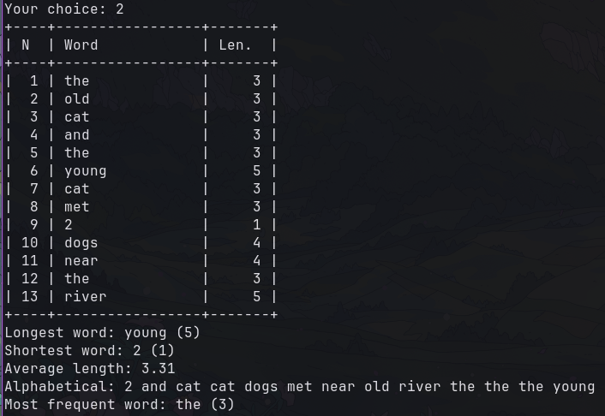
Рис. 8.2. Відображення таблиці слів, екстремумів, середньої довжини та найчастішого слова (Пункт 2)
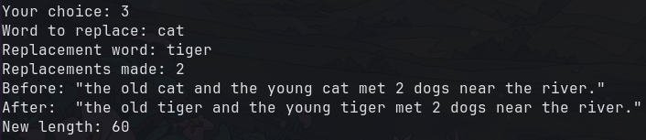
Рис. 8.3. Результат контекстної заміни цілого слова засобами std::string (Пункт 3)
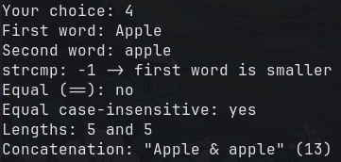
Рис. 8.4. Порівняння слів за допомогою strcmp, оператора == та конкатенація (Пункт 4)
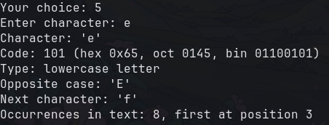
Рис. 8.5. Системний аналіз символу з побітовим виведенням двійкового коду (Пункт 5)
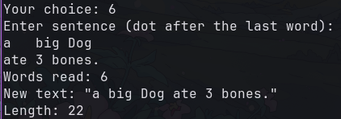
Рис. 8.6. Потокове введення нового речення по словах через cin >> до крапки (Пункт 6)
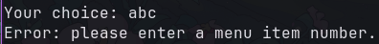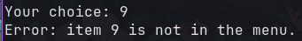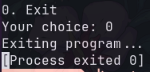
Рис. 8.7. Перевірка валідації вибору меню та безпечне завершення програми (Пункт 0)
Фактичний час виконання завдання: 2 години 45 хвилин
Завдання №2: Algotester task 4 (STL, Варіант 3)
Рис. 9. Результат тестування програми Algotester Lab 4 (STL версія)
Фактичний час виконання завдання: 35 хвилин
Завдання №3: Algotester task 4 (No STL, Варіант 3)
Рис. 10. Результат тестування програми Algotester Lab 4 (Власна реалізація Binary Radix Sort)
Фактичний час виконання завдання: 1 година 25 хвилин
Завдання №4: Algotester Task 6 (Варіант 1)
Рис. 11. Результат тестування програми Algotester Lab 6 (Власний QuickSort для слів)
Фактичний час виконання завдання: 1 година 15 хвилин
Завдання №5: Lab 6 (з методичних вказівок, Варіант 2)
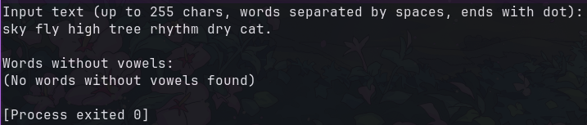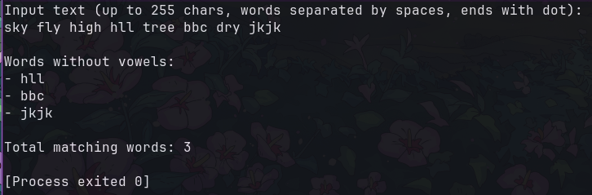
Рис. 12. Результат виконання програми виділення слів без голосних Lab 6
Фактичний час виконання завдання: 35 хвилин
Завдання №6: Algotester Self-Practice 1 (Задача 0081)
Рис. 13. Результат тестування задачі 0081 на платформі Algotester
Фактичний час виконання завдання: 15 хвилин
Завдання №7: Algotester Self-Practice 2 (Задача 0541)
Рис. 14. Результат тестування задачі 0541 на платформі Algotester
Фактичний час виконання завдання: 10 хвилин
Завдання №8: Algotester Self-Practice 3 (Задача 0613)
Рис. 15. Результат тестування задачі 0613 на платформі Algotester
Фактичний час виконання завдання: 20 хвилин
Завдання №9: Algotester Self-Practice 4 (Задача 0631)
Рис. 16. Результат тестування задачі 0631 на платформі Algotester
Фактичний час виконання завдання: 45 хвилин
6. Кооперація з командою:
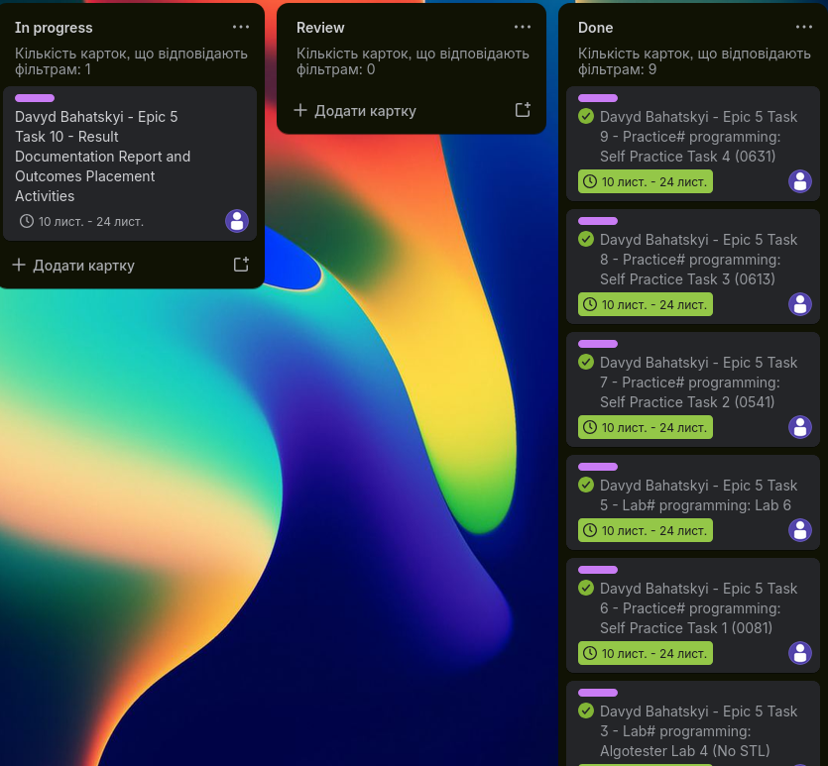
Рис 17. Дошка Trello
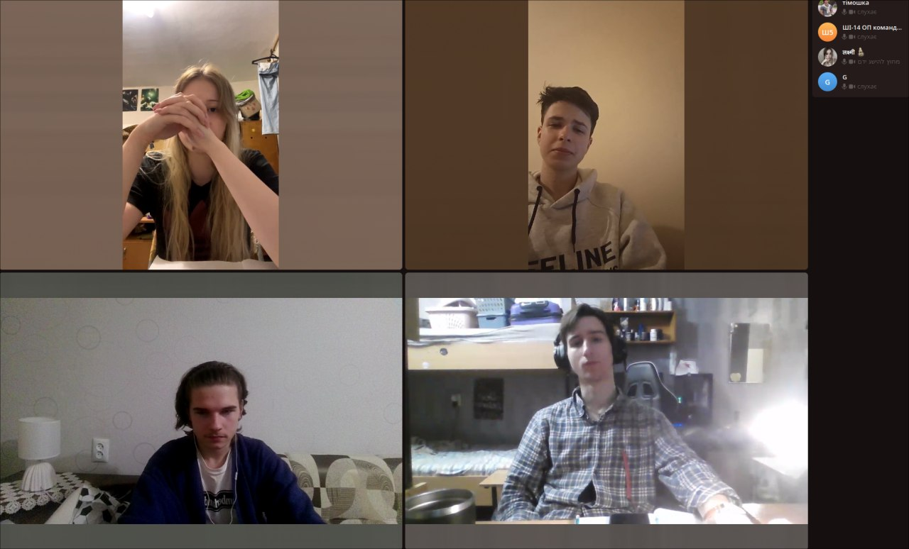
Рис 18. Зустріч з командою
Висновки:
Під час виконання завдань Епіку №5 було детально досліджено та практично закріплено роботу із символьними й рядковими даними в мовах C та C++: низькорівневу структуру нуль-термінованих C-style рядків (масивів char), можливості високорівневого класу std::string, функції стандартних бібліотек cstring і cctype, форматований ввід/вивід через scanf, printf, fgets та побітовий аналіз числових кодів символів ASCII.
У ході виконання Лабораторної роботи №6 реалізовано алгоритм виділення слів без латинських голосних літер на базі мови C з обов'язковим переходом на безпечну функцію fgets() замість застарілої gets() для запобігання вразливості переповнення буфера (Buffer Overflow), а також застосовано токенізацію strtok() та пошук літер через strchr(). В Algotester Lab 4 відпрацьовано дві версії алгоритму: через засоби бібліотеки STL (std::vector, std::sort із компаратором std::greater та комбінація std::unique + erase) та власну низькорівневу реалізацію двійкового порозрядного сортування LSD Radix Sort на 10 бітових проходах зі складністю O(N) та in-place дедуплікацією двома вказівниками.
Під час розробки практичної роботи («Редактор текстового повідомлення») спроєктовано та реалізовано модульну консольну програму на базі 13 автономних підпрограм за стандартом ISO 5807. Опановано паралельну роботу з двома типами рядкових даних: вихідним текстом у масиві char text[256] та окремими словами в динамічному двовимірному масиві char** з обов'язковою повною деалокацією у freeWords(). Реалізовано алгоритм контекстної заміни цілих слів засобами std::string (find, replace) із перевіркою літерних меж для запобігання підміні підрядків, табличне форматування специфікаторами printf, побітове виділення 8-бітного двійкового коду символу ((c >> i) & 1), сортування покажчиків слів власним QuickSort за strcmp та очищення буфера stdin через getchar().
У задачах платформи Algotester закріплено потокові та алгоритмічні підходи до обробки тексту: в Algotester Lab 6 успішно реалізовано розв'язок на динамічному масиві без використання std::vector із власним швидким сортуванням слів QuickSort (розбиття Хоара) за час O(N log N). У завданнях Self Practice досліджено жадібний пошук неперетинних підрядків (0081), підрахунок суцільних блоків однакових літер (0541), конструктивну генерацію лексикографічно мінімального рядка (0613) та розв'язано проблему регістронезалежності й уникнення зависання в очікуванні EOF шляхом побуферного читання через fgets() у задачі «Колобок» (0631).

